Тема занятия «Бесплатное и льготное обеспечение лекарственными средствами»
Значение темы
Одной из основных задач РПО является прием льготных рецептов, изготовление лекарств и отпуск, поэтому умение оценить правильность прописывания и оформления, правила приема рецептов и отпуска лекарства по льготным и бесплатным рецептам является важным звеном в профессиональной подготовке фармацевта.

На основе теоретических знаний и практических умений обучающийся должен
знать: категории граждан, имеющих право на получение лекарственной помощи на льготных условиях и перечень заболеваний, при которых лекарственные препараты отпускаются на льготных условиях, требования к оформлению рецептурных бланков для отпуска лекарственных средств в рамках оказания государственной социальной помощи.
уметь: оформлять рецепты на льготный отпуск лекарственных средств.
овладеть ОК и ПК:
OK 1. Понимать сущность и социальную значимость своей будущей профессии, проявлять к ней устойчивый интерес.
ПК 1.2. Отпускать лекарственные средства населению, в том числе по льготным рецептам и требованиям учреждений здравоохранения.
ПК 1.5. Информировать население, медицинских работников учреждений здравоохранения о товарах аптечного ассортимента.
ПК 1.8. Оформлять документы первичного учета.

План изучения темы

1. Контроль исходного уровня знаний
Ответьте устно на вопросы.
- Какие нормативные документы, регламентируют отпуск лекарственных препаратов на льготных условиях?
- Каким категориям граждан выписываются льготные рецепты?
- При каких заболеваниях лекарственные препараты отпускаются на льготных условиях?
- На каких формах рецептурных бланков выписываются ЛП гражданам, имеющим право на бесплатное или льготное получение лекарственных препаратов?
5. Какие определены сроки действия и хранения льготных рецептов?

2. Содержание темы
Изучите раздел «Содержание темы». Используя различные справочно-правовые системы (Консультант плюс, Гарант и др.) Ознакомьтесь с представленными в теме нормативными документами, определяющими категории граждан и больных.

При оказании первичной медико-санитарной помощи назначение медицинским работником лекарственных препаратов, отпускаемых бесплатно или со скидкой, осуществляется с учетом развития заболевания, особенностей течения основного и сопутствующего заболеваний следующим категориям граждан (Таблица 1)

Таблица 1. Категории граждан и больных, на которые лекарственные препараты выписываются бесплатно или со скидкой

Категории граждан и больных | Нормативные документы, определяющие категории граждан и больных
1) граждане, имеющие право на получение государственной социальной помощи в виде набора социальных услуг, в соответствии с перечнем лекарственных препаратов для медицинского применения, в том числе лекарственных препаратов для медицинского применения, назначаемых по решению врачебных комиссий медицинских организаций | Часть 2 статьи 6.2 Федерального закона от 17 июля 1999 г. N 178-ФЗ "О государственной социальной помощи"
2) лица, больные гемофилией, муковисцидозом, гипофизарным нанизмом, болезнью Гоше, злокачественными новообразованиями лимфоидной, кроветворной и родственных им тканей, рассеянным склерозом, гемолитико-уремическим синдромом, юношеским артритом с системным началом, мукополисахаридозом I, II и VI типов, лиц после трансплантации органов и (или) тканей в соответствии с перечнем лекарственных препаратов, утверждаемым Правительством Российской Федерации | Часть 7 статьи 44 Федерального закона от 21 ноября 2011 г. N 323-ФЗ "Об основах охраны здоровья граждан в Российской Федерации"
3) граждане, имеющие право на получение лекарственных препаратов бесплатно или со скидкой за счет средств бюджетов субъектов Российской Федерации, в соответствии с Перечнем групп населения и категорий заболеваний, при амбулаторном лечении которых лекарственные средства и изделия медицинского назначения отпускаются по рецептам врачей бесплатно, и Перечнем групп населения, при амбулаторном лечении которых лекарственные средства отпускаются по рецептам врачей с 50-процентной скидкой со свободных цен | Постановление Правительства Российской Федерации от 30 июля 1994 г. N 890
4) граждане, страдающие жизнеугрожающими и хроническими прогрессирующими редкими (орфанными) заболеваниями, приводящими к сокращению продолжительности жизни граждан и их инвалидности | Постановление Правительства Российской Федерации от 26 апреля 2012 г. N 403 "О порядке ведения Федерального регистра лиц, страдающих жизнеугрожающими и хроническими прогрессирующими редкими (орфанными) заболеваниями, приводящими к сокращению продолжительности жизни граждан и их инвалидности, и его регионального сегмента"

Приказом Министерства здравоохранения Российской Федерации от 14 января 2019 г. N 4н определен порядок оформления рецептурных бланков на лекарственные препараты, гражданам, имеющим право на бесплатное получение лекарственных препаратов или получение лекарственных препаратов со скидкой.
Рецептурный бланк формы N 148-1/у-04 (л) оформляется при назначении лекарственных препаратов гражданам, имеющим право на бесплатное получение лекарственных препаратов или получение лекарственных препаратов со скидкой. Льготные рецепты выписываются в 2х экземплярах, с одним экземпляром - пациент обращается в аптечную организацию, второй экземпляр - приобщается к медицинской карте пациента.
Рецепты на бумажном носителе, в форме электронного документа, оформленные на рецептурном бланке формы N 148-1/у-04 (л) и предназначенные для отпуска лекарственных препаратов, подлежащих предметно-количественному учету (ПКУ), действительны в течение 15 дней со дня оформления.
Льготные рецепты на лекарственные вещества, подлежащие ПКУ выписываются на бланке 148-1/у-04(Л) с приложением соответствующего бланка 148-1/у-88, 107-у/НП.
Рецепты на бумажном носителе, в форме электронного документа, оформленные на рецептурном бланке формы N 148-1/у-04 (л) и предназначенные для отпуска лекарственных препаратов (за исключением ПКУ) гражданам, действительны в течение 30 дней со дня оформления.
Рецепты на бумажном носителе, в форме электронного документа, оформленные на рецептурном бланке формы N 148-1/у-04 (л) и предназначенные для отпуска лекарственных препаратов (за исключением ПКУ) гражданам, достигшим пенсионного возраста, инвалидам первой группы, детям-инвалидам, а также гражданам, страдающим хроническими заболеваниями, требующими длительного курсового лечения, действительны в течение 90 дней со дня оформления.
Для лечения хронических заболеваний указанным категориям граждан лекарственные препараты с оформлением рецептов на бумажном носителе или рецептов в форме электронного документа могут назначаться на курс лечения до 90 дней.
При назначении лекарственных препаратов гражданам, имеющим право на бесплатное получение лекарственных препаратов или получение лекарственных препаратов со скидкой, в рецепте указывается номер телефона, по которому работник аптечной организации при необходимости может согласовать с медицинским работником замену лекарственного препарата.
Отпуск лекарственных препаратов по рецептам 148-1/у-88(л) осуществляется по приказу Минздрава России от 11.07.2017 №403н «Правила отпуска лекарственных препаратов для медицинского применения».
Отпуск лекарственных препаратов осуществляется в течение указанного в рецепте срока его действия. В случае отсутствия у субъекта розничной торговли лекарственного препарата, указанного в рецепте, при обращении лица к субъекту розничной торговли рецепт принимается на отсроченное обслуживание.
Сроки для обслуживания отсроченных рецептов:
- рецепт на лекарственный препарат, входящий в минимальный ассортимент лекарственных препаратов для медицинского применения, необходимых для оказания медицинской помощи, обслуживается в течение пяти рабочих дней со дня обращения лица к субъекту розничной торговли;
- рецепт на лекарственный препарат, отпускаемый бесплатно или со скидкой и не вошедший в минимальный ассортимент лекарственных препаратов для медицинского применения, необходимых для оказания медицинской помощи, обслуживается в течение десяти рабочих дней со дня обращения лица к субъекту розничной торговли;
- рецепты на лекарственные препараты, назначаемые по решению врачебной комиссии, обслуживаются в течение пятнадцати рабочих дней со дня обращения лица к субъекту розничной торговли.
Приказом Минздрава России от 31.08.2016 N 647н "Об утверждении Правил надлежащей аптечной практики лекарственных препаратов для медицинского применения" регламентирована обязательная регистрация рецептов, поступивших на отсроченное обслуживание в журнале учета рецептов, находившихся (находящихся) на отсроченном обслуживании.
Графы журнала:
1. № п/п
2. Дата
3. ФИО пациента
4. Наименование лекарственного средства, форма выпуска, дозировка, количество
5. Адрес, контактный телефон
6. Дата приема рецепта
7. Дата оповещения пациента
8. Дата получения пациентом лекарственного средства
9. Подпись пациента
Запрещается отпускать лекарственные препараты по рецептам с истекшим сроком действия, за исключением случая, когда срок действия рецепта истек в период нахождения его на отсроченном обслуживании.
При истечении срока действия рецепта в период нахождения его на отсроченном обслуживании отпуск лекарственного препарата по такому рецепту осуществляется без его переоформления.

3. Самостоятельная работа.
Все выполненные задания отправить на проверку. Отправляйте одним файлом (в Word, название файла Фамилия_группа_занятие №8_дата занятия):

3.1 Ознакомьтесь с Приложение N 3 к приказу Министерства здравоохранения Российской Федерации от 14 января 2019 г. N 4н «Порядок оформления рецептурных бланков на лекарственные препараты, их учета и хранения». Заполните таблицу 2.

Таблица 2. Правила оформления рецепта 148-1/у-88(л)

 | Основные реквизиты | Дополнительные реквизиты | Цифровое кодирование | Срок действия рецепта | Отметка об отпуске | Срок хранения в аптеке
Оформление рецепта на бумажном носителе
Оформление рецепта в форме электронного документа

3.2 Заполните таблицу 3 по предложенным данным. Для заполнения таблицы воспользуйтесь классификатором категорий льготополучателей, в котором
указано наименование льготы (категории населения или больные, заболевания), код льготы, источник финансирования и процент оплаты. (см. в приложенном файле).

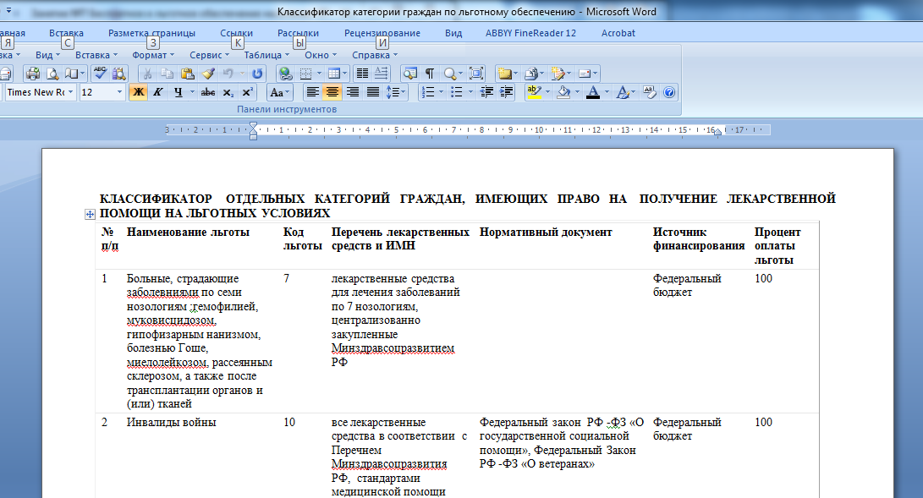

Таблица 3. Задание для самостоятельной работы по определению категории граждан и больных, вида бюджета, срока действия и хранения рецепта

№ | МНН | Торговое наименование | Форма  дополнительного  рецептурного бланка к льготному рецепту | Код льготы | Вид бюджета,  % скидки | Срок действия рецепта 148-1/у-88 (л) | Срок хранения рецепта в аптеке  148-1/у-88(л)
 | Rp: Phenobarbitali 0,1  D.t.d. № 50 in tab  S. По 1 таб. на ночь  Больной эпилепсией | Фенобарбитал | 148-1/у-88, т.к. ЛП списка III наркотич.  ПП N681 | 332 | Краевой, 100% | ? | ?
2. Rp: Phenasepami 0,001
D.t.d. № 50 in tab
S. По 1 таб. 2 раза в день
Инвалид (II степени)
Rp: Sol. Morphini
1% - 1 ml
D.t.d. № 5 in ampulis
S.По 1 мл при болях
Онкологический больной
5. Rp: Clonidini 0,075
D.t.d. № 50 in tab
S.По 1 таб. 2 раза в день
Ветеран труда (пенсионер)
Rp: Sol. Pilocarpini
2% -10ml
D.S.Глазные капли. По 1 кап. 4-6 раз в день в оба глаза.
Больной глаукомой
8. Rp: Aethanoli 70% - 100,0
D.S. Для обработки кожи перед инъекцией
Ребенок из многодетной семи 5 лет
Rp: Phentanyli transdermali terapevtic system 75 mtg/n
D.t.d. №10 (десять) in plast.
S. По 2 пластыря в 3 дня
ВИЧ -инфицированный
11.Rp: Sulfanilamidi 5,0
D.t.d. №5
S.: наносить на пораженные места
Ребенок 2,5 года
Rp: Lisinoprili 0,01
D.t.d. N 28 in tab
S.: no 1 таблетке 1 раз в день.
Пенсионер с минимальной пенсией
13.Rp.: Dr. Nitrazepami 0,005 D.t.d. N 20
S.: 1 драже за 20 минут до сна.
Житель сельской местности района Крайнего Севера

3.3 Решите ситуационные задачи:
3.3.1. В аптеку обратился посетитель с рецептом на 1 упаковку таблеток клозапина. Рецепт выписан на рецептурном бланке по форме №107-1/у, имеет все основные реквизиты. Посетитель требует отпустить лекарство с 50%-ной скидкой от стоимости. Фармацевт согласился удовлетворить требование посетителя, но только после консультации с заведующей аптеки и с ее разрешения.
Вопросы:
1. Оцените правильность отпуска данного препарата из аптеки.
2. Сформулируйте свой ответ посетителю аптеки.

3.3.2 В аптеку обратился посетитель с рецептом на пирацетам 400мг №60 для ребенка-инвалида. В аптеке отказали в отпуске по данному рецепту, объяснив это отсутствием препарата.
Вопросы:
1. Оцените правильность действий работника аптеки в отказе отпуска?
2. Как следует поступить работнику аптеки в данной ситуации? Сформулируйте свой ответ посетителю аптеки.

3.4. Оцените правильность оформления льготного рецепта (рецепт 148-1/у-04(л) во вложенном файле) и оформите его к отпуску с учетом имеющегося лекарственного препарата в аптеке (Рис.1)
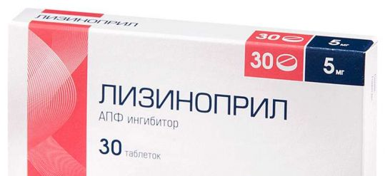
Рис. 1 Торговый препарат, имеющийся в аптеке
при отпуске по льготному рецепту

4. Домашнее задание
Подготовиться к теме «Фармацевтическая экспертиза рецептов». Повторить правила оформления и отпуска рецептурных бланков 107-1/у, 148-1/у-88, 107-у/НП.

